**Дудиева Раиса Сафарбиевна.**

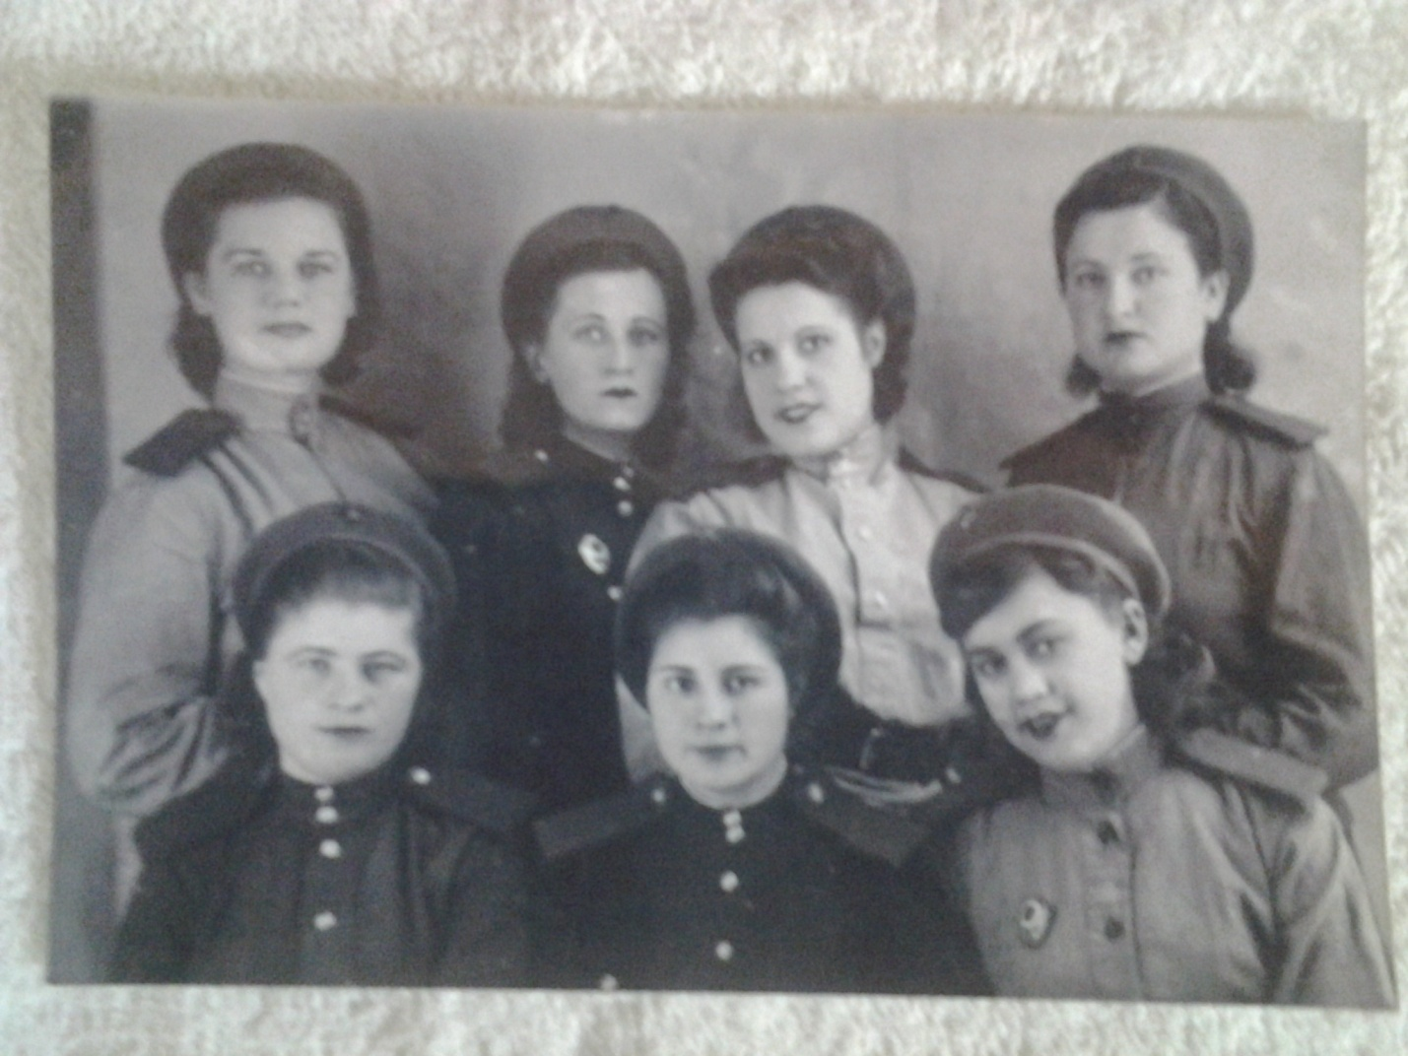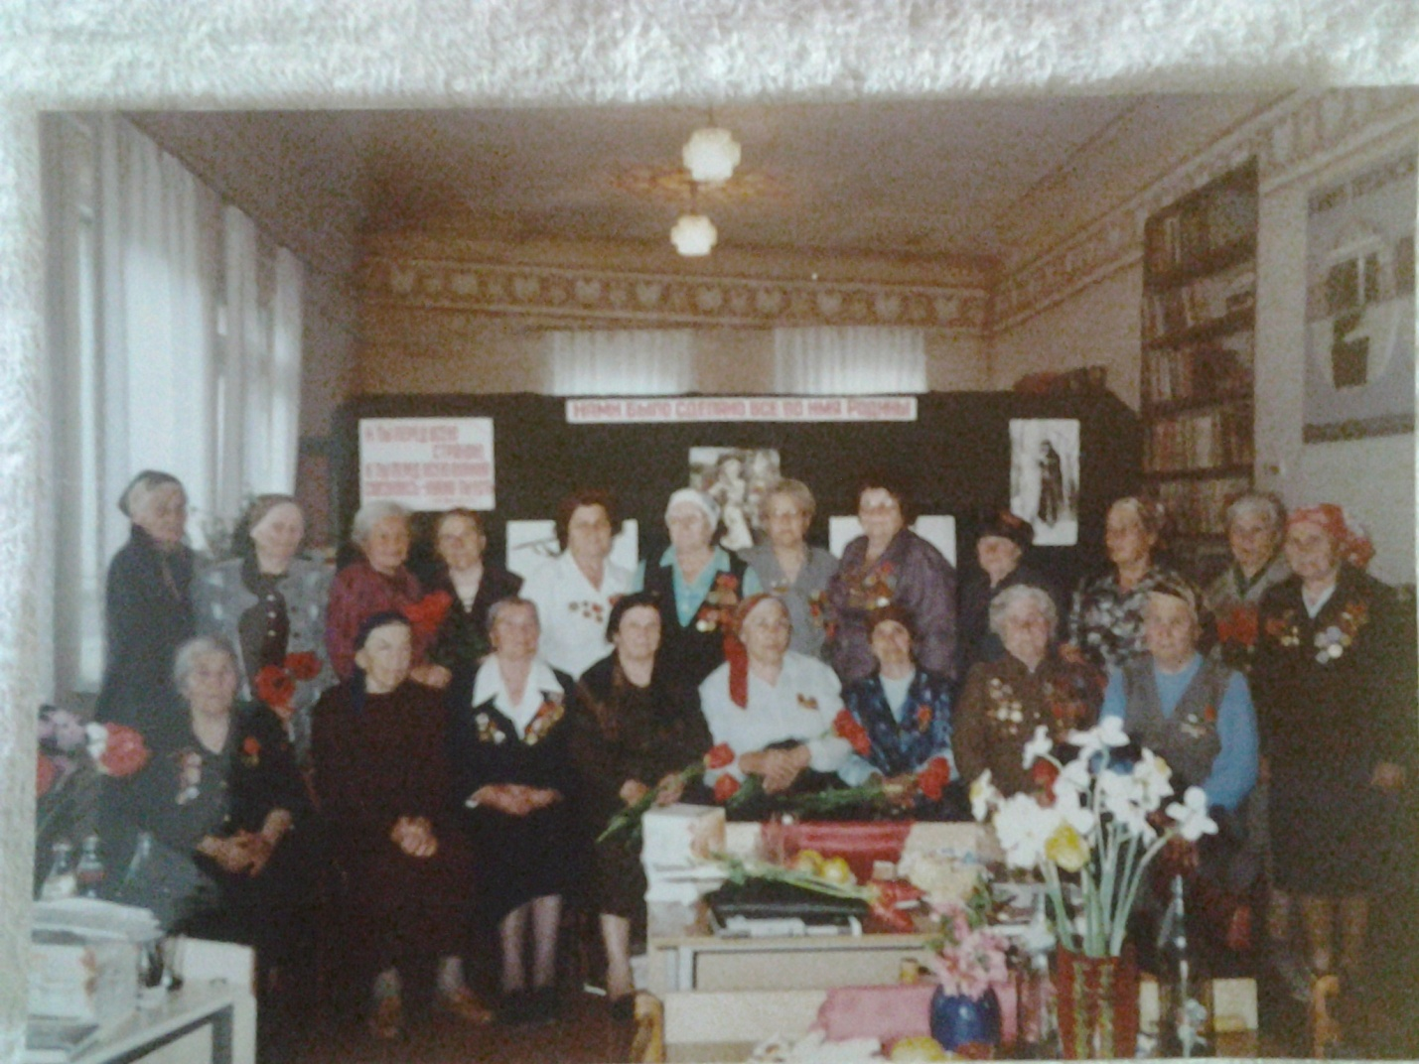

Первый ряд первая с лева г.Баку 1943г. Второй ряд вторая с лева встреча с женщинами –фронтовиками

вместе с однополчанками. Алагирского района 1995г.

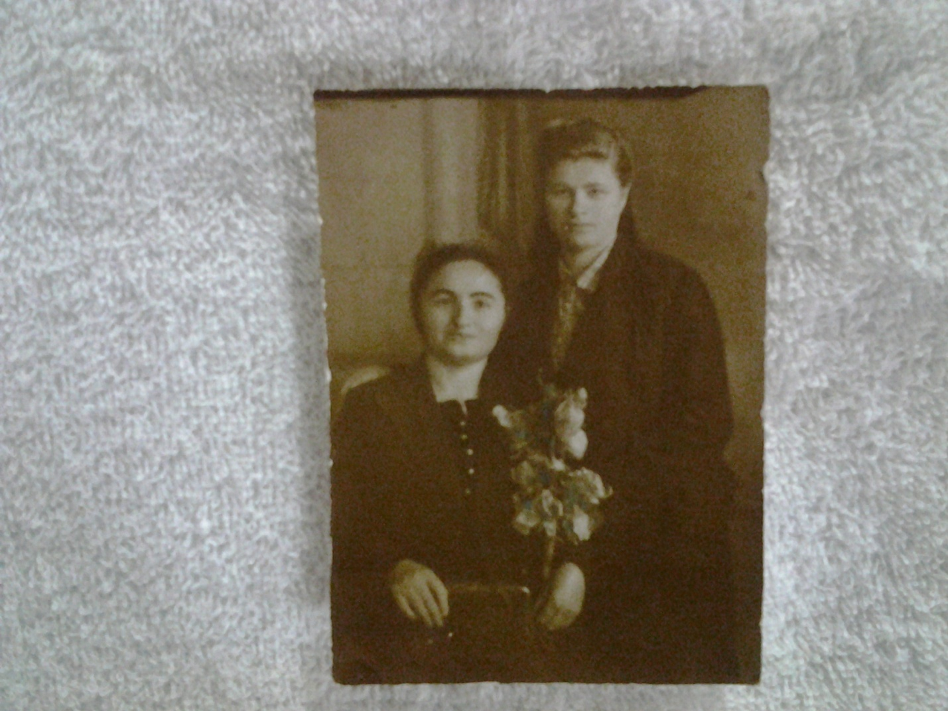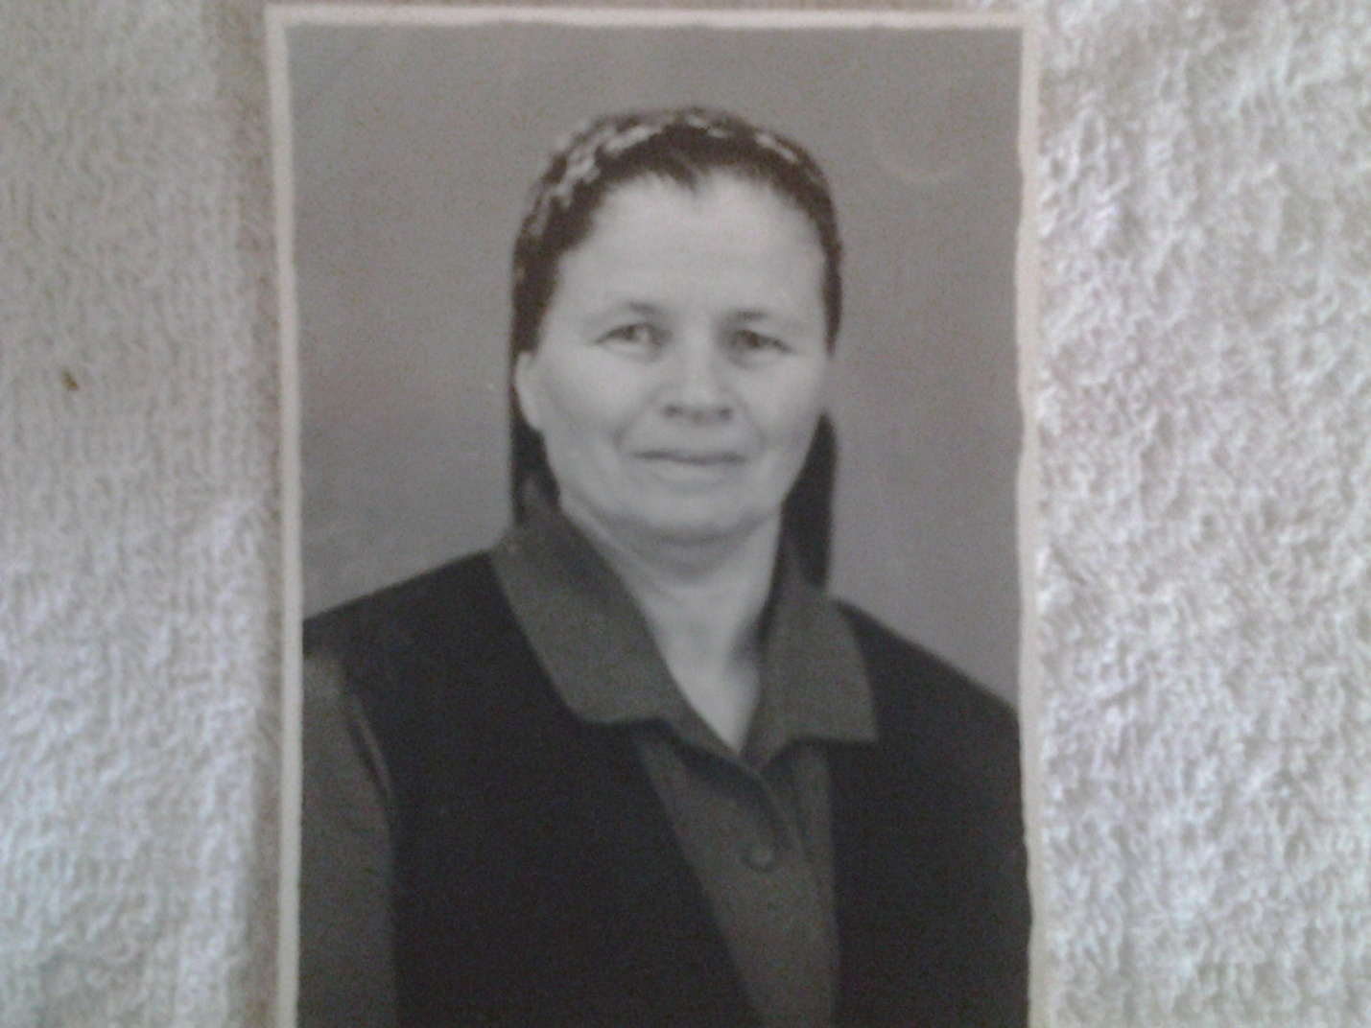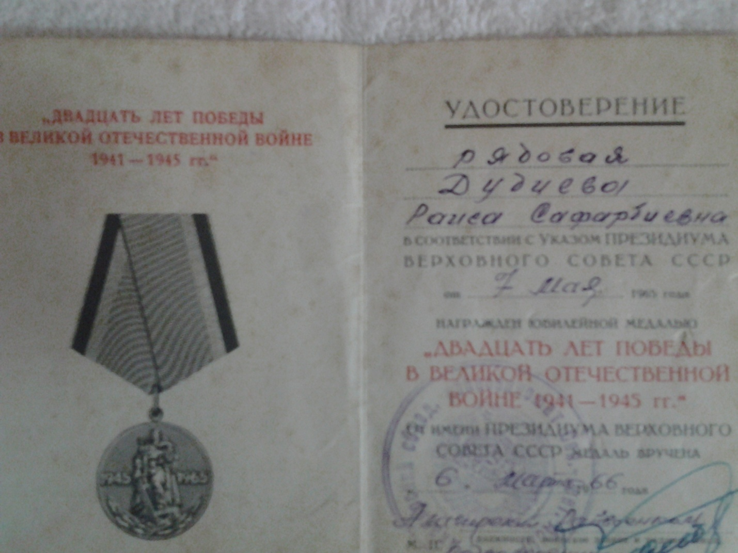

С права со своей сестрой Мадиной 1960г.

**Дудиева-Халлаева Раиса Сафарбиевна**

Родилась в в с.Црау.Алагирского района Северо-Осетинской АССР в семье крестьянина, национальность осетинка. В первые дни Великой Отечественной войны в военкоматы, партийные и комсомольские организации Северной Осетии   шли взволнованные молодые люди.

Они просили, требовали зачислить их добровольцами на фронт. В Северной Осетии призыв комсомолок начался в апреле 1942 года. Командование 23-го отдельного батальона ВНОС получило директиву командующего Закавказской зоной ПВО организовать в  республике призыв комсомолок-добровольцев. Отбиралась лучшая часть женской молодежи.   Для помощи в организации призыва добровольцев из Бакинской армии ПВО прибыл майор Газаев. В Алагирский отряд добровольцев вошла и Рая Дудиева.

Боевой путь девушки начался с Дагестана на берегу Каспийского моря в Махачкале 18 мая 1942г она приняла присягу, а спустя месяц началась ее боевая служба . Рая была телефонисткой, оповещала объекты о приближающихся вражеских стервятниках. Кроме того, Рая умело сочетала  боевую работу с комсомольской, на неё  были возложены обязанности комсорга роты, с которыми она  умело справлялась.

Советское правительство высоко оценило отличную службу Дудиевой и наградило её медалью «За боевые заслуги». 5 октября 1945 года в Северо-Осетинский областной комитет партии  пришло письмо, подписанное парторгом части ПП № 17304 старшим лейтенантом Галкиным, заместителем парторга лейтенантом Шевченко, комсоргом части старшим сержантом Бессараб, заместителем комсорга старшиной Тарасовым и парторгами старшими сержантами Урустамовым и Хачияном.

5 августа 1945 года, – писали они, – мы отправили в Северную Осетию демобилизованных 88 девушек – бойцов воздушной обороны, которые всю войну служили в нашей части и, наравне с мужчинами, отважно и мужественно  воевали против немецко-фашистских захватчиков.

После демобилизации из рядов Советской Армии рядовая Раиса Сафарбиевна вернулась в родное село. Получив бухгалтерское образование начала работать на лесзаводе зав.складом и параллельно работала кассиром. Вскоре в 1951 году она вышла замуж за бывшего фронтовика уроженца г.Алагир Халлаева Бориса. Они воспитали троих детей. Двух сыновей Руслана , Михаила и дочь Людмилу. Как вспоминает дочь она, как и многие ветераны, не любила вспоминать те далёкие военные годы. Ворошить прошлое; снова почувствовать боль в груди, вспоминая о тех, кого нет с ней рядом. Но всё-таки она рассказывала мне небольшие истории из тех далеких незабываемых днях войны. Мама и ее однополчанки часто встречались со своим боевым командиром Галкиным. Более 25 лет она проработала главным бухгалтером торговой конторы Алагирского района, откуда Раиса ушла на заслуженный отдых. Ветеран войны и труда награждена более 10 боевыми и трудовыми наградами. Умерла Раиса Сафарбиевна в 2005году. Похоронена в г.Алагире.

**Записала со слов дочери Халлаевой Людмилы-**

**ученица 7б класса Тедеева Аиза МКОУ СОШ с. Црау РСО - Алания**